**5 СТИХОТВОРЕНИЙ**

**ИГОРЯ БУРДОНОВА,**

**написанных в Китае в сентября 2019**

**В ПЕРЕВОДЕ**

**ГУ ЮЯ**

**布尔东诺夫 诗5首**

**谷羽 译**

2019

**Содержание — 目录:**

1. Гу Юй и Хао Эрци встречают Игоря Бурдонова в Тяньцзине 4

1. 今天天气好得出奇…… 5

2. У могилы Тао Юань-мина 6

2. 拜谒陶渊明墓 7

3. У восточной ограды 8

3. 东篱旁边的花圃 9

4. Царство Шу 10

4. 蜀国 11

5. Душа Ду Фу 12

5. 杜甫的精神 13

1. **Гу Юй и Хао Эрци встречают Игоря Бурдонова в Тяньцзине**

Сегодня был такой чудесный день,

Что хочется заплакать:

Жизнь коротка и сердцу не вместить

Все горы, все деревья, всех людей,

Все звезды в небе, все стихи в ночи

И голос одиноко затихающий вдали.

10 сентября 2019

1. **今天天气好得出奇……**

今天天气好得出奇，

真想放声哭泣：

生命短暂，心里装不下

所有的山，所有的树，所有的人

夜空中所有的星，夜晚所有的诗

远方孤独的声音渐趋沉寂。

2019年9月10日

2019，9，10 谷羽译

1. **У могилы Тао Юань-мина**

У могилы Тао Юань-мина

Я читал стихи Тао Юань-мина.

В ветвях деревьев сразу стихли,

А после вновь кричат цикады.

И понял я: мои стихи

Читать цикадам пока не надо.

8 сентября 2019

1. **拜谒陶渊明墓**

我朗读陶渊明的诗。

柳树枝间顷刻宁静，

此后，蝉继续长鸣。

我明白了：我的诗

无须读给知了听。

2019年9月8日

2019，9，10 谷羽译

1. **У восточной ограды**

У восточной ограды

разбит огород.

Вдоль аллеи цикада

неумолчно поет.

Ввысь шагают ступени

по склону южной горы.

И чуть слышно шипение

осыпающейся листвы.

В чистом небе не видно птиц.

10 сентября 2019

1. **东篱旁边的花圃**

东篱旁边的花圃

已经毁掉。

秋蝉沿着林荫道

不停地尖叫。

人们沿着南山坡的台阶

攀登，越走越高。

依稀听见落叶凋零

如雨声潇潇

晴朗的空中看不见飞鸟。

2019年9月10日

2019，9，12 谷羽译

1. **Царство Шу**

Тысячи раз эти горы меняли

зеленую кожу листвы.

Помнит ли сердце гор

древнее цаство Шу?

Сотни тысяч раз проплывали

облака над вершинами гор.

Помнит ли белое небо

древнее царство Шу?

Миллионов людей

бесконечна река.

Всмотрись в эти древние лица!

Разве не так же

красивы и юны девицы,

как сверстницы их

из древнего царства Шу?

10 сентября 2019

1. **蜀国**

这些山几千年变化

树皮树叶的颜色。

山峦的心可记得

远古的蜀国？

山巅上空的白云

上万次飘过。

白云的天空可记得

远古的蜀国？

数以百万的居民

流动不息的河。

请注视那些古代的面孔！

岂不像这些少女

一样美丽又年轻，

她们可是来自远古的蜀国？

跟蜀国的祖先同龄？

2019年9月10日

2019，9，12 谷羽译

1. **Душа Ду Фу**

Душа Ду Фу

живет в Чэнду.

Для нее построили дом,

все, что нужно, имеется в нем:

кабинет, чтоб стихи писать,

и кровать, чтобы ночью спать.

А в саду проложили дорожки,

чтоб душа погуляла немножко.

И в беседке у края озера

принимала красивые позы.

И на стенах читала стихи Ду Фу,

которые он написал в Чэнду.

Только жалко, что все это сам Ду Фу

не имел, когда жил в Чэнду.

И не может душа перейти черту,

за оградой не видит другой Чэнду.

Миллионы комнат в городе том,

до горизонта - за домом дом.

Домам не страшны дожди и ветра,

Высоки и прочны дома, как гора.

1. **杜甫的精神**

杜甫的精神

活在成都。

后人为此修建了房屋，

需要的一切应有尽有：

书房用来写诗，

夜晚睡眠有床铺。

院子里修筑了小路，

让心灵休憩散步。

湖边建一座凉亭，

看式样赏心悦目。

墙上有杜甫的诗句，

这些诗写于城都。

可惜这些都不属于杜甫，

当诗人居住在成都。

有条线灵魂难以超越，

围墙外看不见另一个成都。

那座城市里房屋上百万，

直到地平线，房屋连着房屋。

房屋不怕风也不怕雨，

山一样的房屋高大又坚固。

Об этом наверно мечтал Ду Фу,

когда сочинял стихи в Чэнду,

сквозь дырявую крышу любуясь

ночной луной.

14 сентября 2019

那曾经是杜甫的幻想，

他写那首诗就在城都，

当时透过屋顶的窟窿

能看到月亮在云雾中飘浮。

2019年9月14日

2019，9，15 谷羽译

伊戈尔•布尔东诺夫。卜辞四号

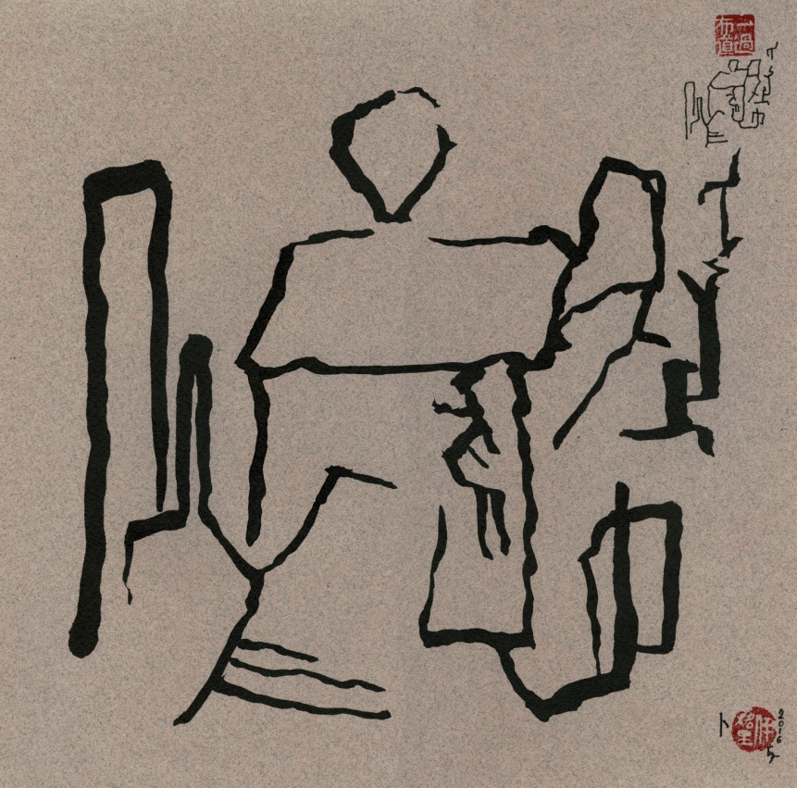

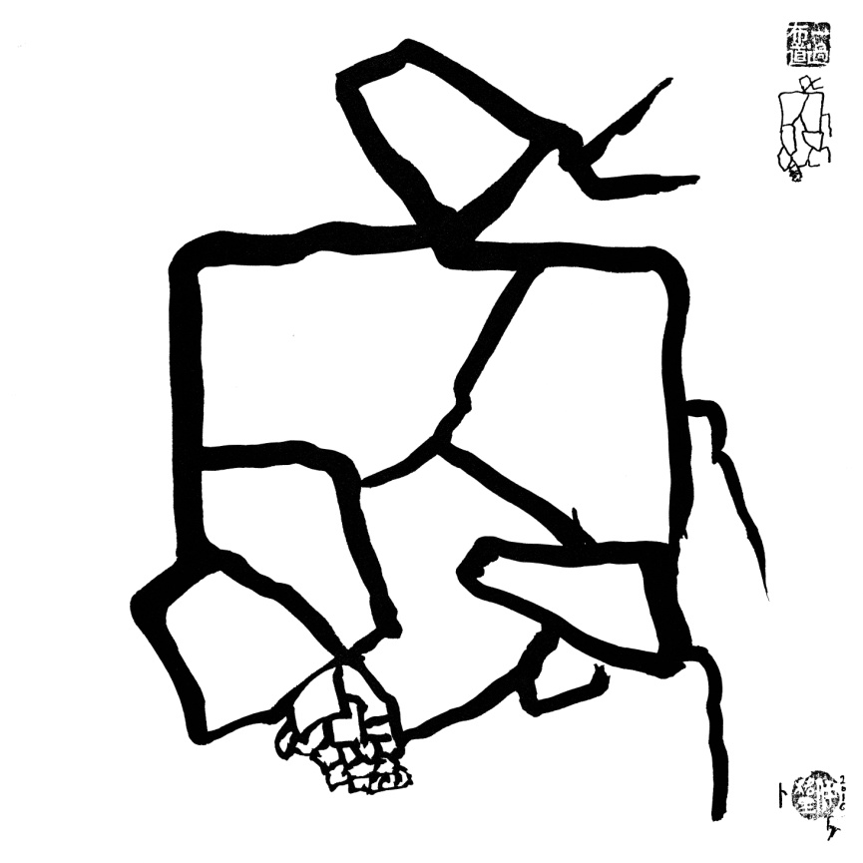Игорь Бурдонов. Гадание на панцирях черепах № 0